Algoritmo

É uma sequência finita de ações que visam obter uma solução para um determinado tipo de problema. Um exemplo de algoritmo é a receita de bolo.

Os principais algoritmos de Ordenação são:
- Bubble Sort: menos eficiente, compara cada elemento com a posição seguinte (i+1)
- Selection Sort: passa o menor valor para a primeira posição e assim sucessivamente
- Quick Sort: é o mais rápido pois escolhe um elemento pivô para aplicar a tática de dividir e conquistar, sendo um dos algoritmos recursivos mais usados.

Nos algoritmos de busca, a binária se sai melhor que a sequencial para o pior caso, com complexidade BigO(logn)

Estruturas de Dados
São as formas como organizamos os dados. Algumas formas são mais legíveis para as máquinas, outras são mais intuitivas para os humanos. Existem diversas estruturas e as quatro principais são:
- Listas e suas variações:
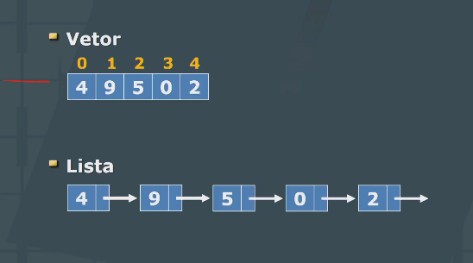
  - listas encadeadas: suas células estão interligadas, referenciadas por ponteiros que apontam para o endereço de memória da próxima célula. Apresentam como vantagem a alocação dinâmica na memória e não trabalham com alocação sequencial.
São divididas em:
    - listas simples
    - listas duplas
    - listas circulares
  - filas: FIFO – First In First Out, a inserção é feita em um extremo e removida no outro, ou seja, sai o elemento mais antigo. Exemplo: (processos executados em um sistema operacional)
Operações:
    - Enqueue: insere um elemento no final da fila
    - Dequeue: remover um elemento do começo da fila
  - pilhas: FILO – First In Last Out, as inserções e remoções são feitas em um único extremo, ou seja, sai o elemento mais recente da pilha. Exemplo: (chamadas de funções num interpretador de scripts).
Operações:
    - TOP: acessa o elemento posicionado no topo
    - PUSH: insere um novo elemento no topo
    - POP: remove o elemento do topo
    - PULL: altera o elemento posicionado no topo
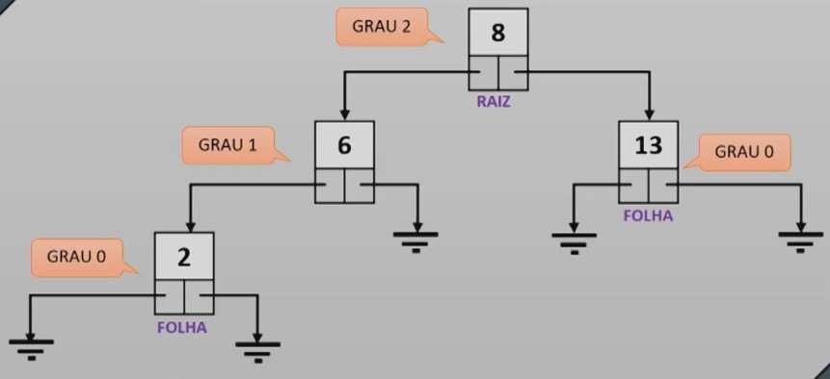
- Árvores Binárias: Utilizadas para resolver problemas complexos como a busca de dados, indexação. Possuem no máximo 2 galhos, seus dados estão dispostos de forma hierárquica, a raiz(root) tem o maior grau e seu nível = 0, já as folhas tem grau 0 porém são o maior nível. Valores menores que de um nó-pai são inseridos à esquerda, e os valores maiores, à direita do elemento.
- Grafos: Usados em redes sociais; algoritmos de sugestão de conexões, relacionamentos. São diferenciados pelo grau das arestas, podendo estas serem múltiplas, conter laços ou serem desconexas.
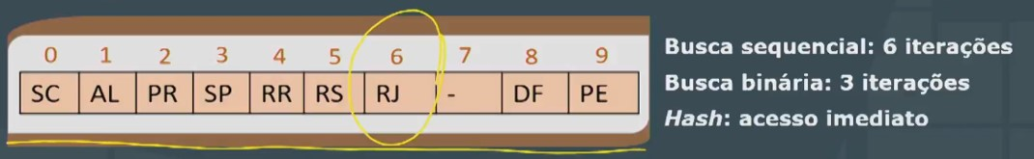
- Tabelas Hash: associa chaves de pesquisa aos valores, busca elementos em bancos de dados fazendo comparação de grandes volumes de dados ou secretos. Seu acesso é imediato aos dados pesquisados, não precisando fazer a iteração por todo o vetor pois é independente de seu tamanho.
Para entender melhor a estrutura de dados de um algoritmo, utilize VisuAlg:
https://visualgo.net/
Coleção é uma estrutura de dados que permite armazenar vários objetos. As operações que podem ser feitas em coleções variam mas normalmente incluem: Adição, Remoção, Acesso e Pesquisa de dados. Os três grandes tipos de coleções são: Lista(array), Conjunto(tabela hash ou árvore) e Mapa (armazena pares chave/valor chamados itens)

No Java Collections Framework, através de interfaces, são definidos e organizados os mais diversos tipos de coleções, de forma que são oferecidas classes que implementam os mais variados padrões de coleções, como mostra a figura abaixo:

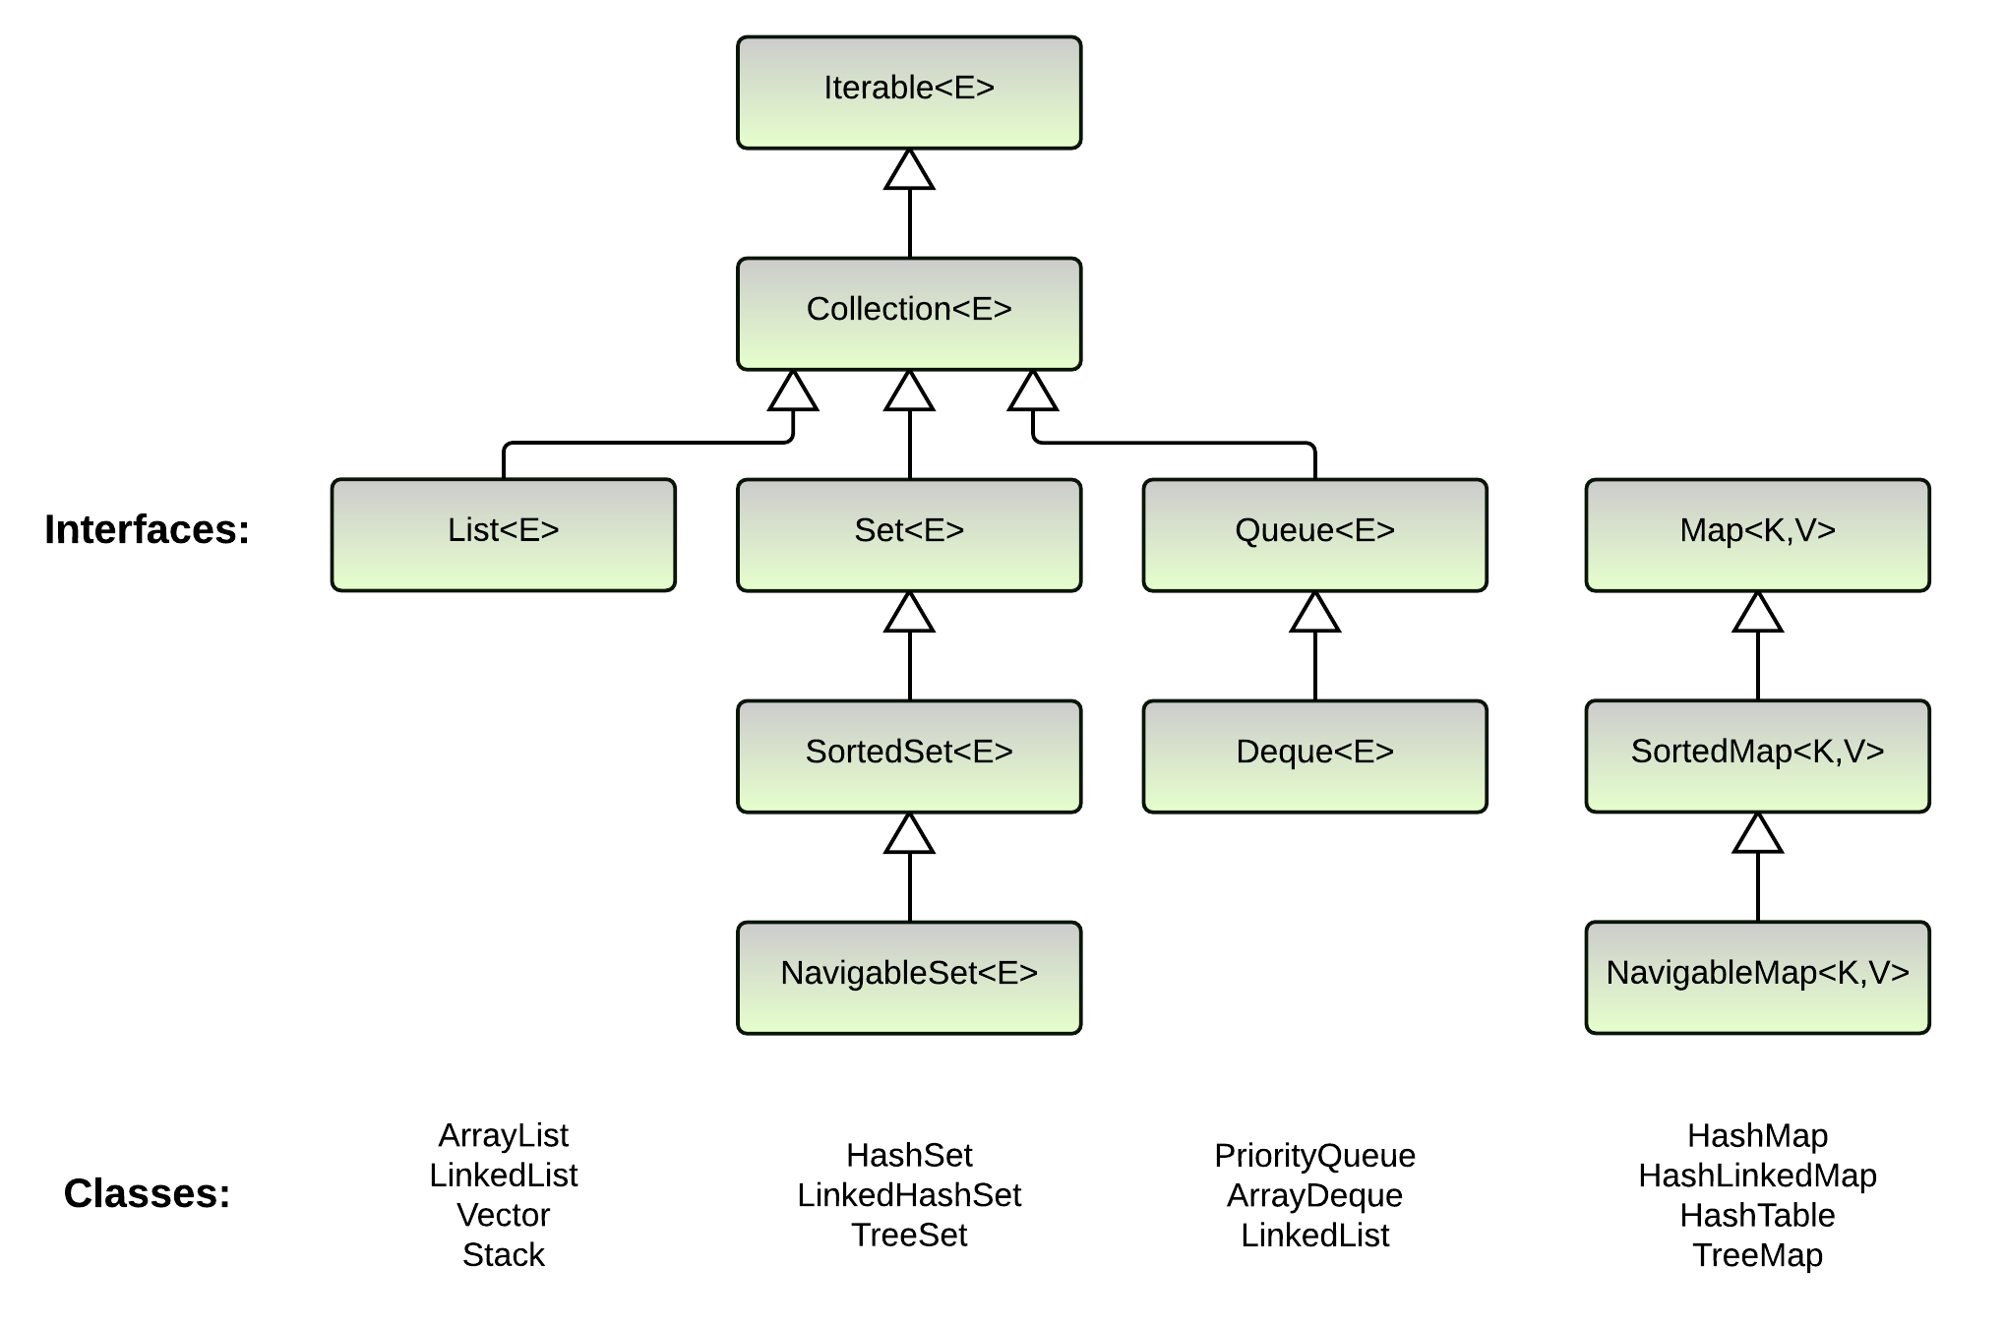
Tipos de Dados:

- elementares: inteiro, float, char, boolean
- estruturados: string, objetos, música, texto, imagens, etc

Tipos de Linguagem
- Linguagem de Alto Nível: linguagem com um nível de abstração relativamente elevado, longe do código de máquina e mais próximo à linguagem humana.
- Linguagem de Baixo Nível: linguagem que compreende as características da arquitetura do computador. Utiliza somente instruções do processador e para isso é necessário conhecer os registradores da máquina. Um exemplo é a linguagem Assembly que trabalha diretamente com os registradores do processador.

Programação Estruturada
É um paradigma de programação que tem como objetivo melhorar a clareza, qualidade e diminuir o tempo de desenvolvimento de um programa de computador, utilizando para este fim de sub-rotinas e 3 estruturas básicas: sequência, seleção (condicionais if e switch) e iteração (laços for e while).

Ponteiros
Ponteiro é um tipo especial de variável capaz de armazenar um endereço de memória ou o endereço de outra variável. Por exemplo, para declarar um ponteiro, declare:
int *p; (não confundir com o operador de multiplicação)
O endereço de uma variável é dado pelo operador de referência &. (Não confunda esse uso de ‘&’ com o operador lógico ”AND”, que se escreve ”&&”)

Passagem de parâmetros por referência ou valor
- Na passagem por valor, o valor da variável externa é copiado para dentro do parâmetro da função e qualquer mudança nesse parâmetro NÃO altera o valor da variável externa.
- Já na passagem por referência, é adicionado um & (“ê comercial”) na frente do parâmetro. Desse modo, o que vai para esse parâmetro não é um valor, mas sim o endereço de memória/ponteiro, ou seja, uma referência à variável que foi passada e, assim, qualquer alteração feita nesse parâmetro também altera o valor da variável externa.

Programação Orientada a Eventos
Um evento é o resultado de uma ação ou mudança de estado.
A técnica de programação orientada a eventos é um paradigma onde a execução do código é determinada pelo disparo de eventos. Para isso, basta escrever um monitor de eventos que avisa o código interessado nos eventos que ele está monitorando. Um uso comum da orientação a eventos é na programação de interfaces gráficas com o usuário (GUI) como, por exemplo, S.O. ou bibliotecas como Swing, JavaFX.
Na prática: Existem rotinas responsáveis por capturar estes eventos e executar determinados comportamentos que são respostas a esses eventos.

Mensagens
A troca de mensagens ocorre através da chamada aos métodos de um objeto por outro objeto, ou seja, os métodos de um objeto pertencente a uma classe são ativados por mensagens enviadas por objetos de outras classes.
Sempre que você chama um método de um objeto você está passando uma mensagem. Alguns métodos não tem retorno então é como se você falasse “objeto faz isso”, outros métodos vão te retornar algo então seria como se você falasse “objeto me responde o que te pedi”
Para um melhor entendimento, pense na JVM do Java, que traduz um programa e executa o primeiro método (main(String args[]); o programa empillha na stack pois dentro desse método tem um ponteiro que está apontando pro Heap (tentando invocar System.out.println). Quando ele chega na localização do ponteiro ele descobre que aquilo é uma instrução que precisa ser empilhada na stack também, e assim continua.

Pacotes, Namespaces e Interfaces
Funcionam como um contêiner pois servem para organizar as classes ou métodos da mesma forma que diretórios(pastas) organizam arquivos. A diferença básica é que pacote(Java) ou namespace(C#) é um grupo de classes e interfaces, enquanto que uma interface é um grupo de métodos abstratos. A palavra-chave usada para importar qualquer pacote é import.Pacotes podem conter bibliotecas como, por exemplo, a Java.util: Ela contém as interfaces, como Set, Map, List, além de ter as implementações como HashSet, HashMap e ArrayList
A criação de namespaces não serve apenas para evitar conflitos de nomes repetidos entre classes, mas também como uma boa ideia de colocar juntas as classes que possuem alguma ligação entre si. Um exemplo de namespace é a seguinte linha:
System.Console.WriteLine(“”);
A palavra-chave using é usada para especificar uma classe sem precisar declarar o namespace inteiro ao qual ela pertence. Exemplo:
using System;
namespace Berimbau {
class Pessoa {
main() {
Console.WriteLine(); (em vez de System.Console.WriteLine();)
}
}
}
O namespace contém interfaces e classes que definem várias coleções de objetos (como listas, filas, matrizes de bits, tabelas hash e dicionários)

Tratamento de Exceções
Exceções são ocorrências anormais durante o processamento de um método, ou seja, são erros que afetam o funcionamento da aplicação.
O objetivo do Tratamento de Exceção é evitar esses erros durante o tempo de execução do programa, através de um mecanismo responsável pelo tratamento da ocorrência de condições que alteram o fluxo normal da execução de programas. Com um sistema de condições, é possível isolar o código responsável pelo tratamento de erros em blocos separados, deixando o programa principal mais limpo.
Para lançar exceções utilizamos a cláusula throw:
if (!filter_var($email, FILTER_VALIDATE_EMAIL)):
throw new exception(“Este e-mail é inválido”, 404);
else:
echo “Email cadastrado com sucesso!”;
endif;

Porém somente lançar a exceção não suficiente, é preciso tratá-la. Para isso chamamos o bloco de tratamento de exceção try/catch{} e colocamos o método dentro dele. Exemplo:
<?php
class newsletter {
public function cadastrarEmail($email){
if (!filter_var($email, FILTER_VALIDATE_EMAIL)): //se a condição não for TRUE o e-mail não é válido
throw new exception("Este e-mail é inválido", 3); //lança uma
exceção (`exception` é a classe base para lançar exceções no PHP)
else:
echo "Email cadastrado com sucesso!";
endif;
}
}
$newsletter = new newsletter(); //cria uma instância da classe
try { //MONITORA a execução desse código …
$newsletter -> cadastrarEmail("contato@"); //chama o método passando
um parâmetro com email inválido
catch (exception $e) { /*e caso ele encontre erros é utilizada a
classe (exception) que CAPTURA(catch) e TRATA todas as exceções geradas por esse método.
A variável $e é um objeto que contém as informações (propriedades)
da exceção lançada.
A classe exception tem 4 propriedades: message, code, line e file*/
echo "Mensagem: " . $e -> getMessage(); //exibe a mensagem do throw
echo "Código: " . $e -> getCode(); //exibe o código
echo "Linha: " . $e -> getLine(); //exibe a linha
echo "Arquivo: " . $e -> getFile(); //exibe o caminho do arquivo
}
finally { //sempre executa esse bloco, mesmo se não aparecer erros
echo “Fim do Programa!”;
}
?>

DHTML
Dynamic HTML não é uma linguagem mas sim a união das tecnologias HTML, JavaScript e CSS aliadas ao DOM, para permitir que uma página Web seja dinamicamente modificada na própria máquina cliente, sem necessidade de novos acessos ao servidor web, criando páginas interativas e animadas.
Em HTML, cada tag dá origem a um objeto, que pode ser acessado pelo script da página. Um objeto HTML nada mais é que uma área da página que pode reconhecer eventos sobre si mesma, bem como apresentar atributos próprios, ou conter outros objetos.
Cada tag define um objeto mas o texto solto na página não pertence a objeto algum, então não tem como acessá-lo no script. A solução é criar um objeto que comporte o texto. Para isso, utilizamos o objeto <div> que, por sua vez, define uma área do HTML para ser formatada diferentemente do restante da página, permitindo também reconhecer eventos sobre essa área.
Por exemplo, o objeto <div> não possui um atributo que defina a cor do texto. Assim, devemos utilizar atributos da subclasse style (que é comum a todos os objetos HTML). O atributo de style que define a cor do texto é color, portanto, é possível definir a cor do texto de um div através do atributo style.color.
Veja como: <div style="color: blue;">
Resumindo, DHTML é um conjunto de ingredientes que proporcionam um maior controle sobre a apresentação do conteúdo de páginas da Web, além de possibilitar a inclusão de componentes multimídia como animações, diretamente no código HTML, sem a necessidade de plug-ins.

C#
É uma linguagem de programação, desenvolvida pela Microsoft, projetada para “rodar” sob a plataforma(framework) .NET
Resumão Prático: http://www.macoratti.net/13/05/c_resum1.htm
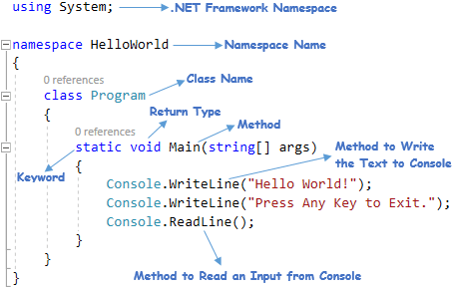

Declaração de herança em C#:
class filha:pai {} //classe filha herda da classe pai
A Inferência de tipo permite que você deixe o compilador decidir qual o tipo de uma variável local. A palavra-chave var instrui o compilador para deduzir o tipo da variável da expressão no lado direito da instrução de inicialização.
Exemplo: var idade = 29;
A palavra-chave dynamic permite executar a verificação de tipo somente em tempo de execução (tipos dinâmicos).
Exemplo: static void ImprimirInfo(dynamic dados)
Todas as variações na sintaxe da declaração de arrays:
- int[] array1 = new int[4];
- array1[0]=13; array1[1]=14; array1[2]=15; array1[3]=16;
- int[] array2 = new int[4] { 13, 14, 15, 16 };
- int[] array3 = new int[] { 13, 14, 15, 16 };
- int[] array4 = { 13, 14, 15, 16 };

O operador ?? simplifica a verificação de valores nulos. Trata-se de uma situação comum, onde você precisa verificar se há um valor nulo antes de usar uma variável. Sua representação é: x ?? y
Significa que se x não é nulo, será retornado x, caso contrário, y.
Durante a execução de código, se x for avaliado como null, y é retornado como o valor.
Lembre-se que o operador ?? é avaliado da direita para a esquerda. Então se você tem uma expressão da forma x??y??z, essa expressão é avaliada como x??(y??z)

Java Servlets
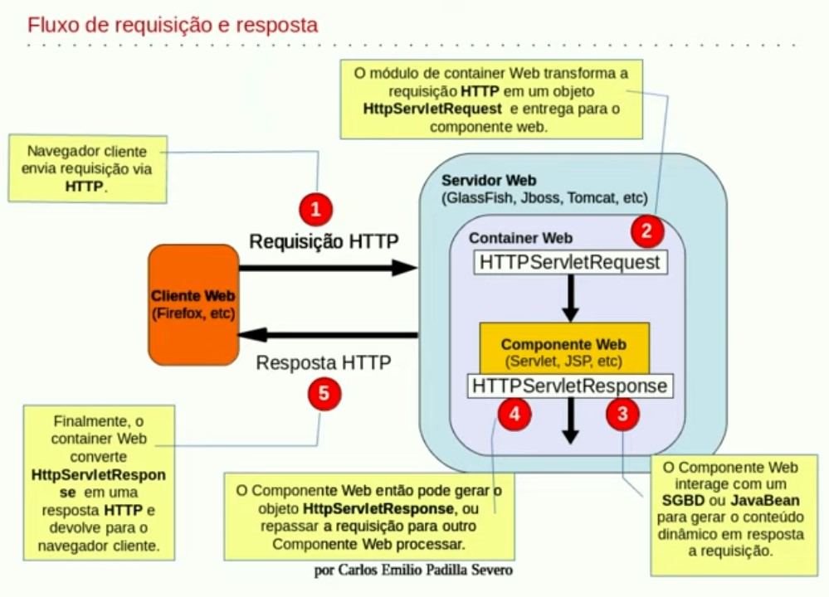
O nome Servlet vem do Inglês, que transmite uma ideia de servidor pequeno, seu objetivo basicamente é ser uma pequena aplicação Java, um componente que recebe requisições HTTP (request), processa a solicitação e devolve a resposta(response) ao navegador(cliente), como um arquivo HTML, uma imagem, etc.
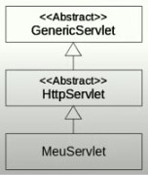
Como Java é uma linguagem orientada a objetos, um Servlet é um Objeto com suas características e comportamentos definidos na criação de uma classe que, por sua vez, estende os comportamentos(métodos) definidos na classe HttpServlet, pertencente ao pacote javax.servlet.http.HttpServlet
É essa classe HttpServlet que fornece métodos para conectar-se às solicitações HTTP, como os populares métodos GET e POST.
O componente servlet é gerenciado por um módulo instalado no Servidor Web (TomCat, GlassFish, JBoss, etc) denominado Web Container que, por sua vez, é responsável pelo gerenciamento do ciclo de vida do servlet.
Observação: em Java, as classes são compiladas em bytecode, dessa forma o servlet também será compilado.

JSP
JSP – Java Server Pages - são páginas HTML, com extensão .jsp, que podem conter fragmentos de código Java através dos scriptlets (delimitadores <% e %>), permitindo que o conteúdo estático (ou seja, HTML) seja escrito sem a necessidade de utilizar código Java. É algo similar à linguagem PHP, que mistura seu código PHP com o HTML.
Assim, em uma solicitação JSP na plataforma J2EE, o Contêiner Web traduz o conteúdo da página para um Servlet, compila esse JSP/Servlet e o executa, enviando a saída processada (geralmente apenas em HTML / CSS / JS) através do Servidor Web, para o Navegador (cliente).

Qual a diferença entre JSP e Servlets?

As duas são tecnologias base para se desenvolver Java para a web. A diferença básica é que, em Servlets, escrevemos código Java e incorporamos código HTML. No JSP, escrevemos código HTML e incorporamos o código Java usando tags fornecidas pelo JSP.
Imagine só uma página extensa, o tamanho que seria o HTML, agora imagine escrevê-la dentro de uma classe servlet, por isso fizeram uma segunda alternativa que foram as JSP, um tipo de arquivo parecido com HTML mas que suporta código Java nele, assim temos:
- Servlet: objeto da classe servlet/Java com HTML dentro;
- JSP: página HTML com código Java dentro;
Um arquivo WAR é um arquivo JAR usado para distribuir uma coleção de Java Server Pages (JSP), Servlets Java, classes Java, arquivos XML, bibliotecas de tag, páginas web estáticas e outros recursos que, juntos, constituem uma aplicação web.

APLET é um tipo especial de programa Java projetado para ser transmitido pela internet e executado por um navegador web compatível com Java.

As JSP fazem parte da plataforma J2EE e, com os Servlets e Java Beans, podem ser usadas para desenvolver aplicações web escalonáveis e seguras.

Um JavaBean(grão de Java) representa uma entidade do padrão UML. Ele encapsula as informações necessárias a serem transportadas ao longo das camadas ou módulos.
De forma simplificada, o padrão JavaBean nada mais é do que as classes que modelam objetos onde, obrigatoriamente, os atributos são declarados privados, exista um construtor público padrão e que tenha os métodos acessores(getters e setters) públicos para cada atributo, e somente isso, sem possuir nenhuma lógica adicional, resumindo todos os dados necessários em um só lugar. Sintetizando os requisitos:
- Uma classe que contenha todos os atributos privados;
- Possua getters e setters para seus atributos;
- Usada para encapsular e abstrair uma entidade;
- Implementa java.io.Serializable

NOTA: A estrutura MVC do Java EE é chamada JSF . Antes do Java EE 6, ele era executado em JSP, que é uma tecnologia de exibição bastante legada. JSP foi substituído por Facelets.

ASP.NET
ASP.NET – Active Server Pages - é uma plataforma específica ao desenvolvimento Web para criar páginas dinâmicas, sendo uma tecnologia usada no ecossistema .NET da Microsoft. Em 2020, a linguagem ASP.NET estava presente em 16% de todos os web sites, em oposição à linguagem PHP, presente em 82%.
As aplicações ASP.NET são compiladas antes da execução e o código é executado no Servidor, enviando somente os resultados para o cliente(navegador), garantindo acesso às bases de dados de forma segura, sem expor detalhes da conexão e preservando a lógica do negócio pois ela fica encapsulada no servidor.

.NET é um ambiente de programação, execução e gerenciamento, ou seja, possui um framework e uma runtime (o que torna os programas multiplataforma, semelhante à JVM), suportando diversas linguagens, como o C#, VB. Oferece uma série de serviços para aplicativos em execução, como por exemplo: gerenciamento de memória, gerenciamento de threads e comunicação remota, promovendo segurança e rapidez.

Declaração de Constantes entre as diferentes linguagens
- PHP, use a função define(). Exemplo: define("CONSTANTE", 27);
- Java, use a palavra reservada final. Exemplo: final int CONSTANTE = 27;
- Javascript: use a palavra reservada const. Exemplo: const CONSTANTE = 27;
- C#: use a palavra reservada const. Exemplo: const double Pi = 3.14159;

ForEach entre as diferentes linguagens
FOREACH é uma simplificação do operador FOR, criado para trabalhar em coleções de dados, ou seja, vetores e matrizes. Exemplos:
- Javascript: vetor.foreach(funcao(){});
- Java: List<Integer> VETOR = Arrays.asList(11,10,16,5,85);
for (Integer item : VETOR) {
if (item == 16)
System.out.printl(item);
}//O resultado será 16
- PHP: $VETOR = array(1,2,3,4,5);
foreach ($VETOR as $item) {
echo $item;
}
- C#: string[] VETOR = {“André”,“Bruna”,“Carla”,“Daniel”};
foreach (string item in VETOR) {
Console.WriteLine(item);
}

BANCOS DE DADOS
Link curso BD DevMedia
Modelagem UML
UML (Unified Modeling Language) é uma linguagem de notação (um jeito de escrever, ilustrar, comunicar) para uso em projetos de sistemas. Sendo expressa através de diagramas, compostos por elementos (formas gráficas usadas para os desenhos) e que possuem relação entre si.
Seu objetivo é a boa comunicação entre equipes envolvidas no processo de produção de software onde, através do uso de diagramas, adotam uma linguagem que todos entendem, deixando claro o que deve ser feito; é como se fosse um “Google Translate”.
A UML não só procura fornecer meios para auxiliar no levantamento dos requisitos que constituirão um sistema como também é uma ferramenta extremamente importante para a documentação de uma aplicação. Os diagramas UML são divididos em duas categorias:
- diagramas estruturais
  - classes
  - objetos
  - componentes
  - implantação
  - pacotes
- diagramas comportamentais.
  - casos de uso
  - máquinas de estados (ou transição de estados)
  - atividades
  - interação
A partir dessa ampla variedade de diagramas, a UML busca abranger diferentes aspectos relativos ao desenvolvimento de software. Isto não significa, obrigatoriamente, que a modelagem de uma nova aplicação precisa empregar todas as representações fornecidas por esta linguagem. Na verdade, cada projeto conta com características bem específicas, o que significa que somente alguns dos diagramas podem realmente agregar algum valor como documentos que especificam o sistema a ser construído.

Modelo e Diagrama Entidade-Relacionamento (MER/DER)
Quando se inicia o desenvolvimento de um novo sistema, ou mesmo de uma nova funcionalidade para um sistema existente, um dos primeiros passos a ser executado é o estudo e levantamento dos requisitos para a construção do produto final. A partir das informações obtidas, pode-se desenvolver um modelo conceitual que será utilizado para orientar o desenvolvimento.
O Modelo Entidade Relacionamento é um modelo conceitual utilizado na Engenharia de Software para descrever os objetos (entidades) envolvidos em um domínio de negócios, com suas características (atributos) e como elas se relacionam entre si (relacionamentos).
A correta modelagem do Diagrama ER auxilia no melhor desenvolvimento do Banco de Dados e evita que várias alterações sejam necessárias para corrigir erros de concepção.
Enquanto o MER é um modelo conceitual, o Diagrama Entidade Relacionamento (Diagrama ER ou ainda DER) é a sua representação gráfica e principal ferramenta.
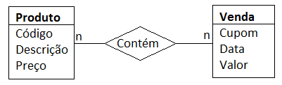

Em sua notação original, proposta por Peter Chen (idealizador do modelo e do diagrama), as entidades(forte ou fraca) deveriam ser representadas por retângulos, seus atributos(identificador, simples, composto[ex.: endereço] ou multivalorado[ex.: telefone]) por elipses e os relacionamentos por losangos, ligados às entidades por linhas, contendo também sua cardinalidade (1..1, 1..n ou n..n). Porém, notações mais modernas abandonaram o uso de elipses para atributos e passaram a utilizar o formato mais utilizado na UML, em que os atributos já aparecem listados dentro da própria entidade (união com o modelo lógico). Essa forma torna o diagrama mais limpo e fácil de ser lido.

Estrutura e Funções de um SGBD
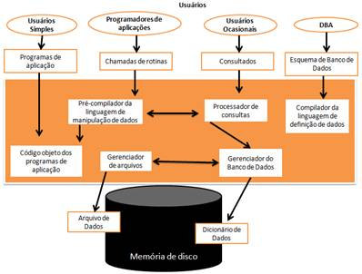
O Sistema Gerenciador de Banco de Dados fornece uma interface entre usuários, aplicativos e o banco de dados, além de funções administrativas para gerenciar armazenamento, acesso e desempenho de dados.

Funções básicas:
– Métodos de acesso: SQL, DDL, DML;
– Integridade Semântica: garantia de estados sempre válidos;
– Segurança;
– Concorrência: evitar conflitos de acesso simultâneo a dados;
– Independência: índices, views

Exemplos de configurações em um SGBD:
- número máximo de usuários
- tamanho de buffer
- tempo timeout
- intervalo do backup automático
- tamanho dos logs

Funções de um DBA (database administrator):
- projeta o banco de dados
- define o esquema de dados, restrições de integridade, índices, views e autorizações de acesso.
- faz a recuperação manual de falhas (undo ou redo de transações, backup do BD, etc)
- monitora a performance de acesso ao BD
- modifica a configuração do SGBD (aumento do tamanho do buffer, criação de índices, etc)

Os arquivos de LOG de transações armazenam as informações de log que são utilizadas para recuperar o banco de dados e manter sua integridade.
Um log de transações é uma forma engenhosa dos SGDBs garantirem que, após a conclusão com sucesso de uma transação com um COMMIT, este dado dure no banco de dados mesmo que alguma falha aconteça. O log segue rigorosamente a lógica de realizar uma gravação para cada transação confirmada. No caso de uma falta de energia, ao reiniciar o servidor, o SGDB vai utilizar o log de transação para recuperar todas as transações concluídas depois do último Checkpoint. É assim que o “D” do ACID é garantido.
Os logs de transação são um grande gargalo de desempenho no SGDB porém são necessários para reduzir os riscos de perder os dados.
De forma geral, é como se fosse um diário pois descreve o processo de registro de eventos relevantes de um sistema. Esse registro pode ser utilizado para estabelecer o estado original do sistema ou para que o administrador conheça o seu comportamento no passado.
Tipos de Logs MySQL:
- Error Log: problemas encontrados iniciando, executando ou finalizando;
- General Query Log: conexões estabelecidas com o cliente e declarações recebidas
- Binary Log: declarações de mudança de dados (também usado para replicação)
- Relay Log: alterações de dados recebidas de um servidor master de replicação
- Slow Query Log: requisições que demoraram mais de 10 segundos (padrão) para retornar
- DDL Log: operações de metadados desempenhados por declarações DDL

A simultaneidade gerencia a atividade quando vários usuários ou aplicativos fazem consultas ao mesmo tempo no mesmo banco de dados. Esse recurso fornece o acesso correto a usuários e aplicativos de acordo com as políticas definidas para o controle de dados.

Restrições de Integridade
Restrições são regras criadas para assegurar a integridade do banco de dados, protegendo os dados de serem corrompidos ou indevidamente inseridos. Essas restrições são definidas no processo de modelagem de dados para garantir que os dados armazenados sejam confiáveis e seguros.
Integridade Semântica: Garante que o dado inserido em uma linha da tabela seja um valor válido. Para esse valor ser válido deve ser do mesmo tipo de dados definido na especificação da coluna na tabela. Por exemplo: Imagine o atributo de uma determinada entidade definido como DATA, por padrão este atributo deverá conter somente dados relativos a datas válidas. A integridade semântica em um SGDB é aplicada com a utilização de constraints.
Os 5 tipos de restrições de integridade são:
- Integridade de Domínio: é preciso entender primeiramente que o domínio dos atributos indica os possíveis valores de um atributo. Verificando, então, se os dados são do tipo permitido (INT, VARCHAR, DATE, etc), tamanho do campo ou se ele pode ser nulo. Por exemplo, é possível definir que um atributo `idade` de um funcionário seja sempre um valor inteiro positivo. Outro exemplo, um campo marcado como INT não deve aceitar um VARCHAR
- Integridade Referencial: Assegura que os valores de uma coluna em uma tabela são válidos baseados nos valores de outra tabela relacionada. Para isso, uma chave estrangeira deve referenciar/apontar para a chave primária com a qual está relacionada, ou seja, cada valor de uma chave estrangeira corresponde a um valor de uma chave primária existente. Assim, se um registro for excluído em uma tabela, então os registros relacionados em outras tabelas que o referenciam também serão excluídos. O mesmo se dá com a atualização de registros.

- Integridade de Vazio: Este tipo de integridade informa se o campo é obrigatório ou opcional – ou seja, permite que um campo não tenha dados. Por exemplo, uma coluna de chave primária sempre deve ter dados inseridos, nunca podendo estar vazia (NULL ou NOT NULL) em nenhum registro.

- Integridade de Chave: Os valores inseridos na coluna de chave primária devem ser sempre únicos (UNIQUE) e não-nulos (NOT NULL), não admitindo repetições nesses valores. Desta forma as tuplas serão sempre distintas.
- Integridade Definida pelo Usuário: Permite definir regras comerciais que não se encaixam em outras categorias de integridade. Diz respeito a regras de negócio específicas que são definidas pelo usuário do banco de dados (CHECK). Por exemplo, pode-se definir que uma coluna somente aceitará um conjunto restrito de valores, como apenas as siglas de estados do Brasil, e mais nenhum outro valor diferente.

CONSTRAINT (restrições): cláusula que limita o valor que pode ser inserido, modificado ou eliminado em uma tabela. Assim, evitam que dados inválidos sejam inseridos, mantendo a integridade. A mera definição do tipo de dado para uma coluna é, por si só, uma constraint. Na linguagem SQL, temos os seguintes tipos de constraints:
- TIPOS de dados: considerado o mais simples (e por muitas vezes ignorado como uma constraint) é o que delimita o tipo de dado de cada coluna em uma tabela. Divididos em:
Numérico, Alfanumérico, Data-Hora e Grandes Objetos.
- NOT NULL (não nulo): garante que haverá informação na coluna, principalmente necessária em atributos identificadores como, por exemplo, CPF.
- UNIQUE (única): não permite a existência de valores duplicados da mesma coluna ou em um conjunto de colunas na mesma tabela. Usadas em colunas de chave primária como, por exemplo, Registro Acadêmico do Aluno. Lembrando que uma tabela pode ter apenas uma chave primária porém diversas constraints únicas.
- PRIMARY KEY e FOREIGN KEY: identificam, respectivamente, a chave primária e a chave estrangeira. Automaticamente possuem uma restrição UNIQUE definida e não podem ser NULL
- AUTO_INCREMENT ou IDENTITY(1,1): auto-incremento, e os parâmetros de IDENTITY indicam que será incrementado a partir de 1 e de 1 em 1
- DEFAULT: é usada para inserir um valor padrão especificado em uma coluna. Esse valor será adicionado a todos os novos registros caso nenhum outro valor seja especificado na hora de inserir dados.
- CHECK (de validação): determina um conjunto de valores permitidos para uma determinada coluna na tabela. Caso a inserção ou atualização da coluna não esteja de acordo com a definição da constraint, a mesma não será executada. Uma constraint de validação pode ser muito útil para garantir regras de negócio, pois ela não pode ser sobreposta. Uma vez definida é dada a garantia que a regra será respeitada. Por exemplo, vamos supor que a tabela `funcionário` possua uma coluna `salário` e que o valor do salário de cada funcionário não possa ser maior que 50.000,00, é possível criar uma constraint para essa regra:
CREATE TABLE FUNCIONARIO(NUMERO_FUNCIONARIO SMALLINT NOT NULL,
SALARIO DECIMAL (9,2) NOT NULL CHECK SALARIO >= 50.000);

Normalização e Dependência Funcional
Normalização de banco de dados é um conjunto de regras que visa, principalmente, a organização de um BD para reduzir a redundância desses dados, evitar a mistura de diferentes assuntos numa tabela, aumentar a integridade desses dados e o desempenho.
Formas normais são regras aplicadas ao BD para evitar a redundância no armazenamento de dados ou que os mesmos se tornem inconsistentes. Para efetuar a normalização, aplicam-se respectivamente as seguintes formas normais: primeira forma normal(garantir atomicidade), segunda forma normal, terceira forma normal, etc.
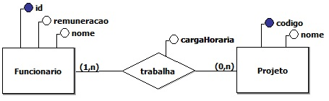
Uma dependência funcional é um relacionamento entre dois ou mais atributos de forma que o valor de um atributo identifique o valor para cada um dos outros atributos, ou seja, um atributo está relacionado a outro. A forma mais comum de dependência funcional é gerada por meio da chave primária.
Dada uma tabela qualquer, uma coluna ou conjunto de colunas A será dependente funcional de uma outra coluna B se a cada valor de B existir, nas linhas da tabela, um único valor de A. Em outras palavras, A depende funcionalmente de B. Exemplo:
Na tabela PEDIDO, a coluna PRAZO-DE-ENTREGA depende funcionalmente da coluna NÚMERO-DO-PEDIDO. Assim, o NÚMERO-DO-PEDIDO determina o PRAZO-DE-ENTREGA.
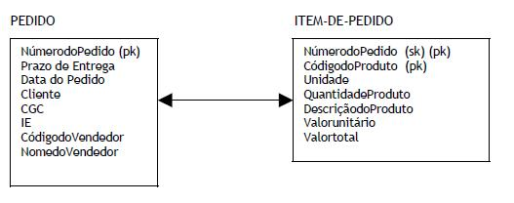
As dependências indicam problemas que devem ser resolvidos através das técnicas de Normalização

Mapeamento do Diagrama Entidade-Relacionamento
para o Modelo Relacional (tabelas)

[Entidade] → [Tabela/relação]
[Atributos] → [Colunas/campos]
[Relacionamento] → [Cardinalidade]
[Instância] → [Linhas/registros/tuplas]

Regras gerais
- Toda entidade vira uma relação(tabela).
- Atributo identificador se torna chave primária na relação.
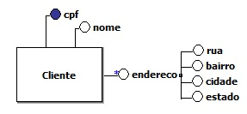
- Atributos simples se tornam colunas (campos).
- Atributos compostos (como endereços) tornam-se atributos simples, que são mapeados em colunas, sendo uma coluna para cada atributo.
- Atributos derivados não são mapeados.
- Atributos multi-valorados (como telefones) podem ser mapeados de duas formas:
  - Como n colunas, onde n é o número máximo de valores do atributo.
  - Ou criando-se uma nova tabela.

Relacionamento n:n
► Funcionario
(id, remuneracao, nome)
► Projeto
(codigo, nome)
► Trabalha
(idFuncionario, codigoProjeto, cargaHoraria)
Em um relacionamento N:N, cria-se uma nova relação e inclui como chave estrangeira, as chaves primarias das relações em que ocorre o relacionamento. A chave primária dessa nova relação (no caso trabalha) será uma chave composta. Por fim, ela carrega também os atributos do relacionamento.

Conceito de transação
Transação é um conjunto de operações executadas em sequência que compõem uma única tarefa ou unidade lógica de trabalho e que deve seguir os 4 princípios do ACID.

ACID é um conceito que se refere as 4 propriedades de transação de um sistema de banco de dados: Atomicidade, Consistência, Isolamento e Durabilidade.
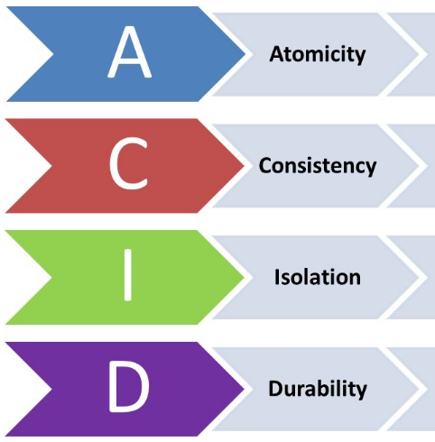
- Atomicidade: Ou toda tarefa é feita ou nada é considerado.
- Consistência: A transação cria um novo estado válido dos dados ou, em caso de falha, retorna todos os dados ao seu estado anterior, quando a transação foi iniciada.
- Isolamento: a transação não será interferida por nenhuma outra transação concorrente.
- Durabilidade: Dados validados são registados pelo sistema de tal forma que, mesmo no caso de uma falha e/ou reinício do sistema, esses dados estarão disponíveis em seu estado correto.
A transação corresponde ao conjunto de operações contidas entre essas duas declarações roxas abaixo (que variam entre sistemas diferentes), sendo executadas como se fossem uma única instrução. Um exemplo clássico é uma transferência de dinheiro de uma conta bancária para outra. Podemos defini-la da seguinte forma:
BEGIN TRANSACTION T
.ler(X);
.X = X - 100.00;
.gravar(X);
.ler(Y);
.Y = Y + 100.00;
.gravar(Y);
END TRANSACTION

Os comandos DTL (Data Transaction Language) pertencem a uma das categorias da linguagem SQL.
Caso a transação tenha sucesso, o BD é alterado de forma permanente, tendo os dados alterados gravados em disco; chamamos a essa operação de COMMIT.
Caso haja falha em qualquer operação, o banco de dados será retornado ao estado anterior ao início da transação; essa operação é chamada de ROLLBACK.

Integridade de dados, concorrência, recuperação, distribuição, replicação

Integridade de dados é a manutenção e a garantia da precisão e consistência de dados durante todo o ciclo de vida da informação

Controle de concorrência é quando usuários distintos tentam acessar a mesma informação e então é feito um controle entre essas transações.
Recuperação: backup?
Distribuição: A diferença principal entre sistemas de banco de dados centralizados e distribuídos é que no primeiro os dados estão localizados em um único lugar, enquanto que no outro os dados residem em diversos locais.
Replicação de dados é um processo em que as informações de uma infraestrutura são copiadas para um ou mais ambientes com as mesmas configurações do original. Essa solução permite ao negócio ter uma cópia ativa e operacional de todas as suas ferramentas.
Tabelas
Uma tabela é a unidade básica de armazenamento do BDR. Ela contém todos os dados armazenados em linhas e colunas que podem ser acessados pelo usuário. Cada tabela é definida com um nome e um conjunto de colunas. Cada coluna recebe um nome e um datatype, (como CHAR, DATE, NUMBER, etc) e uma largura que pode ser pré-determinada pelo datatype (como o tipo VARCHAR) ou escala de precisão (somente para datatype NUMBER). Depois que uma tabela é criada, linhas de dados podem ser inseridas, consultadas, excluídas, ou atualizadas.

Índices
Os índices são estruturas opcionais associadas às tabelas, as quais aumentam o desempenho da recuperação de dados. Assim como o índice de um livro ajuda você a localizar as informações em um espaço de tempo bem menor, um índice do SGBD fornece um caminho mais rápido para os dados da tabela.
Ao processar uma solicitação, o SGBD pode usar de forma eficiente algum ou todos os índices disponíveis para localizar as linhas solicitadas. Eles são úteis quando os aplicativos consultam com frequência um intervalo de linhas de uma tabela.
Os índices são criados em uma ou mais colunas de uma tabela. Depois de criado, ele é automaticamente atualizado e usado pelo SGBD. Também são independentes lógicamente e fisicamente dos dados, podendo serem excluídos ou criados separadamente, a qualquer momento, sem afetar as tabelas ou os outros índices. Quando tirados, todos os aplicativos continuam funcionado; entretanto, o acesso aos dados indexados anteriormente agora poderá se tornar mais lento.
Visões
Uma visão é uma apresentação personalizada dos dados de uma ou mais tabelas. Ela também pode ser vista como uma “consulta armazenada”. É basicamente um texto de um SELECT. Como o próprio nome diz, as visões não contêm ou armazenam realmente os dados, mas elas os retiram das tabelas nas quais se baseiam, chamadas de tabelas base das visões. As tabelas-base podem, por sua vez, ser tabelas ou outras views.
Assim como as tabelas, as visões podem ser consultadas, atualizadas, inseridas e excluídas com algumas restrições. Todas as operações executadas em uma visão, na verdade, afetam as tabelas-base dessa visão.

Sequências
Uma sequência gera uma lista serial de valores numéricos exclusivos para as linhas de uma ou várias tabelas. Seu uso típico é criar um valor para uma chave primária, que deve ser único para cada linha.
CREATE SEQUENCE IF NOT EXISTS exemplo_seq
INCREMENT 1
MINVALUE 1
MAXVALUE 999999
START 1
CACHE 1
CREATE TABLE empregados (
func_id INTEGER DEFAULT nextval(‘exemplo_seq’),
nome VARCHAR(20)
)
Por exemplo, vamos assumir que dois usuários estejam inserindo simultaneamente linhas de novos empregados para a coluna ‘nome’; nenhum usuário precisará esperar que o outro insira o próximo número disponível da coluna ‘func_id’. A sequência gera automaticamente os valores corretos para cada usuário. Criando, assim, valores distintos para cada tupla da tabela. As sequências são principalmente úteis ao se trabalhar com chave-valor.
Diferença entre Sinônimo e Alias
Em inglês, sinônimo e alias têm quase o mesmo significado. Mas em bancos de dados, são coisas diferentes.
Sinônimos são um tipo de objeto de banco de dados. Eles são usados para se referir a objetos de um esquema ou… banco de dados de outro esquema separado, usando outro nome. Aplicados em bancos de dados distribuídos, que usam links de banco de dados, tabelas, views, funções, procedimentos, pacotes, sequências, visualizações materializadas, objetos de classe java e triggers.
Existem dois tipos de sinônimos:
- Sinônimos privados (podem ser usados apenas pelo usuário que os criou).
- Sinônimos públicos (podem ser usados por todos os usuários que têm os privilégios apropriados)
Entre seus objetivos estão:
- Mascarar o nome real e o proprietário de um objeto ou esquema.
- Fornecer acesso público a um objeto de esquema.
- Fornecer transparência de localização para tabelas, visões, etc de um BD remoto.
- Simplificar declarações SQL para os usuários do banco de dados.
Os administradores de banco de dados quase sempre criam sinônimos públicos que tornam o objeto do esquema básico disponível para qualquer usuário do banco de dados.
Alias são apenas outro nome para Views, Tabelas ou Colunas dentro de uma consulta. Eles não são objetos de banco de dados. Portanto, os aliases não são válidos em todos os lugares do esquema / banco de dados, mas apenas dentro da consulta. Por exemplo:
SELECT funcionario AS f, salario AS sal FROM empregados

Dicionário de Dados
É um documento usado para armazenar informações sobre o conteúdo, formato e estrutura de um BD, assim como os relacionamentos entre seus elementos. Ele é importante pois limita erros ao criar a estrutura física pois apresenta uma definição formal dos elementos de um BD, evitando assim, ambiguidade, falta de clareza, falta de precisão, incerteza, dúvida. Cada um dos elementos identificados e representados deverá ser definido claramente para que, associando-se seu nome, sua representação e sua definição, sejamos capazes de ter o completo entendimento do conceito do BD. Também chamado de “Repositório de Metadados” (dados sobre dados)
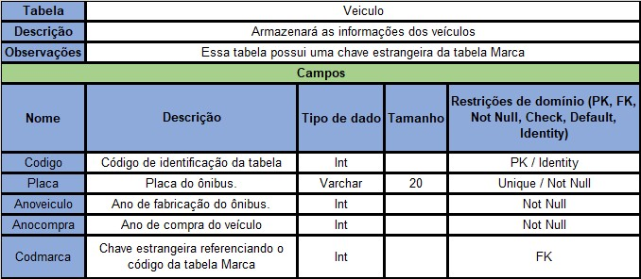
PL/SQL
É uma linguagem procedural que estende o padrão SQL para o SGBD Oracle. Permite que a manipulação de dados seja incluída em unidades de programas. Sua grande vantagem é a manipulação de grandes volumes de dados. Foi adicionada de funcionalidades que a tornam uma linguagem de programação completa: com controle de fluxo, tratamento de exceções, orientação a objetos, entre outras. Com a PL/SQL, podemos escrever programas inteiros, desde o mais simples até os mais sofisticados.

